第六单元
学习任务群：思辨性阅读与表达

10 劝 学 *师 说
话题链接——尊师
一、字之源
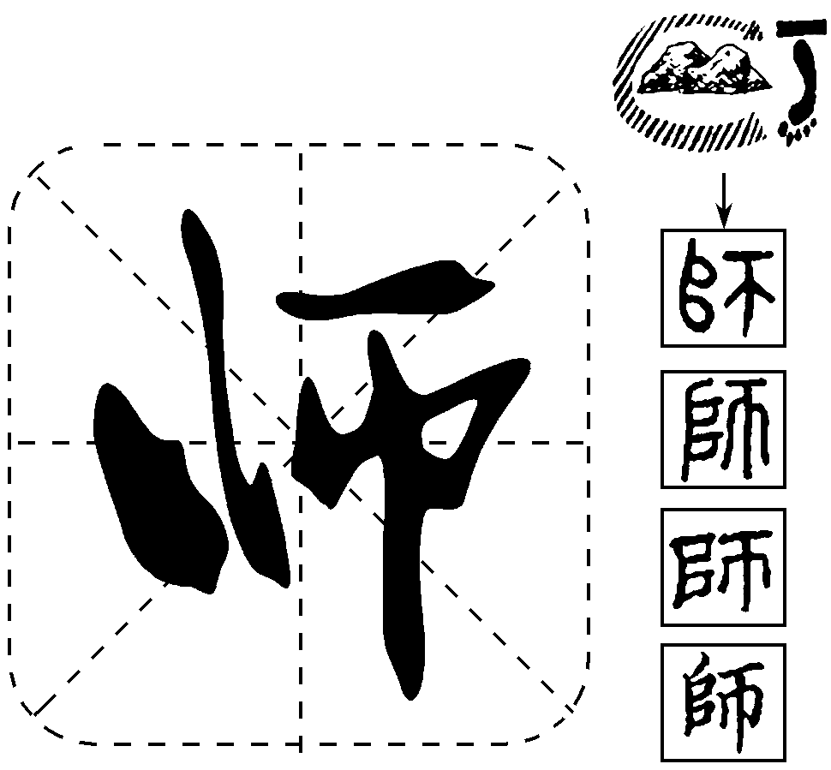【字源演变】
“师”，会意字，本义为“军队”。驻军多在小山上，所以，甲骨文、金文左边从垖(“duī”，同“堆”，意为小土山)；右边从帀(“zā”，同“匝”，意为众多、环绕)。本义：古代军队编制中的一级。后来“师”引申为“传道受业解惑”的人，即老师。
古代军队编制：五人为伍，五伍为两，四两为卒，五卒为旅，五旅为师。一师多少人呢？(一师为二千五百人)
【成语链接】
良师诤友：良，好；诤，敢于直言。很好的老师，能够直言相劝的朋友。
负笈从师：一个人学问已经很深了，还去拜师的意思。启示：一个人从小就要立志苦学，学习要不怕困难。语出唐·王勃《山亭兴序》：“负笈从师，二千余里。”
为人师表：师表，榜样、表率。在人品学问方面做别人学习的榜样。
二、句之美
1.三人行，必有我师焉；择其善者而从之，其不善者而改之。——《论语》
见贤思齐焉，见不贤而内自省也。这是古圣先贤留给我们的大智慧。
品读 这句话表现出孔子自觉修养、虚心拜师学习的精神。它包含了两个方面：一方面，择其善者而从之，见人之善就学，是虚心好学的精神；另一方面，其不善者而改之，见人之不善就引以为戒，反省自己，是自觉修养的精神。
2.古之学者必严其师，师严然后道尊。——欧阳修
品读 自古治学的人必须首先尊重他的老师；老师有了尊严，儒家之道自然就有了尊严。这句话，从大的方面入手说明尊师的重要性，是欧阳修在当时封建社会条件下向社会发出的呼吁，其中的道理耐人寻味。
3.落其实者思其树，饮其流者怀其源。——北周·庾信《徵调曲》
庾信以生动贴切的文学语言表达了至为深刻的思想文化内涵——感恩和返本。
品读 饮水思源，学成念师，我们每一个人都要感念自己的恩师，我们整个社会都应该养成尊师重教的风气。
三、诗之韵
无__题
古典文学史上写“无题”类诗歌的诗人不在少数，然而将《无题》诗写得出神入化的只有李商隐了吧。
李商隐
当大唐江山盛世不再，当大漠孤烟飘散成巴山夜雨，李杜诗篇的万丈光焰也就变成了小李杜的婉丽清歌。你知道李杜和小李杜都是谁吗？
(李杜：李白 杜甫
小李杜：李商隐 杜牧)
相见时难别亦难，东风无力百花残。
春蚕到死丝方尽，蜡炬成灰泪始干。
晓镜但愁云鬓改，夜吟应觉月光寒。
蓬山此去无多路，青鸟殷勤为探看。
赏读 这首诗，以女性的口吻抒写爱情心理，在悲伤、痛苦之中，寓有灼热的渴望和坚忍的执着精神，感情境界深微绵邈，极为丰富。“春蚕到死丝方尽，蜡炬成灰泪始干”句中，两个意象的出现，极为熨帖。“春蚕”自然承上，并用“蚕吐丝”“蜡流泪”巧妙比喻，用“丝”谐音“思”，用“到死”“成灰”与“方尽”“始干”两相对照，妙句天成，传达出刻骨铭心、生死不渝的儿女至情。缠绵悱恻，炽热浓郁，成为表达坚贞不渝的爱情的千古名句。此外，它还寓含着一种超越诗歌本身内容而更具普遍意义的哲理：对工作或事业的忠诚执着、无私奉献，很多时候也用来赞美老师。全句言深情而寓真理，含义隽永，耐人寻味。
四、文之理

教师重要，就在于教师的工作是塑造灵魂、塑造生命、塑造人的工作。一个人遇到好老师是人生的幸运，一个学校拥有好老师是学校的光荣，一个民族源源不断涌现出一批又一批好老师则是民族的希望。
古人说：“师者，人之模范也。”在学生眼里，老师是“吐辞为经、举足为法”，一言一行都给学生以极大影响。教师的思想政治状况具有很强的示范性。要坚持教育者先受教育，让教师更好地担当起学生健康成长的指导者和引路人的责任。——2023年5月2日，习近平在北京大学师生座谈会上的讲话
典出 出自(唐)韩愈《进学解》：“是二儒者，吐辞为经，举足为法，绝类离伦，优入圣域，其遇于世何如也？”
解读 原文大意：孟子和荀子这两位大儒，他们一说话就能够成为经典，一举手、一投足就能够被世人效法，远远超越常人，德行功业足以载入圣人行列，可是他们在世上的遭遇是怎样的呢？
由此可见，教师是立教之本、兴教之源，担负着教书育人、传播文明、培养人才、提高民族素质的重任。教师承担传道授业解惑的职责，其个人修为的高低，直接影响到人才的质量与教育的效果。,
“为师之道，端品为先，学高为师，身正为范。”陶行知先生用短短十六个字道出了“师范”二字的真谛。可见师的影响之大。
劝 学
一、识作者
先秦儒家的最后代表——荀子
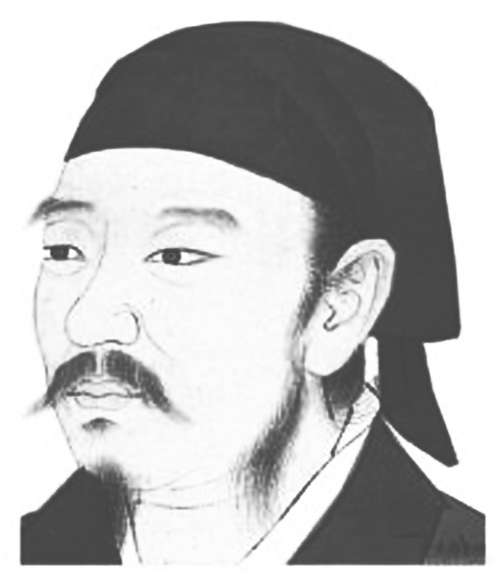荀子(约前313—前238)，名况，字卿，战国时期赵国人。著名思想家、文学家、政治家，儒家代表人物之一，时人尊称“荀卿”。曾三次出任齐国稷下学宫的祭酒^{①}，后为楚兰陵(今山东兰陵)令。荀子对儒家思想有所发展，对重整儒家典籍也有相当的贡献。
[伴读] ①稷下学宫是齐国君主在国都附近建造的学宫。“祭酒”指的便是稷下学宫之长，相当于现在的“校长”。
二、知背景
荀子五十岁游齐，曾三为稷下学宫祭酒。祭酒是学宫的最高长官。三为祭酒可见其主持稷下学宫时间之长。^{②}稷下学宫是齐国专设的求学讲学的机构，老师来自全国各地，学生来自四面八方，要求学生受业求学是祭酒考虑的重要问题。另外，荀子认为人性本恶，人必须经过外界改造才能变得有礼。为此，荀子写下了著名的传世之作《劝学篇》。
[伴读] ②他是稷下学宫的最后一位大师了。
三、拓知识
荀子的思想主张
荀子是先秦儒家的最后代表人物，他批判总结了先秦诸子的学术思想，对古代唯物主义有所发展。荀子不同意孟子的“性善”说，主张“性恶论”，认为人、物皆可改变，能“知明而行无过矣”。
他反对迷信天命鬼神，肯定自然规律是不以人的意志为转移的，并提出“制天命而用之”的人定胜天的思想。
他强调教育和礼法的作用，主张治天下既“法”治又兼用“礼”治。^{③}
[伴读] ③荀子强调礼法并治，难怪一位大儒，却培养出两位法家——韩非和李斯。
四、理基础
1.记字音
①(róu) ②中规(zhòng) ③虽有(yòu)槁暴(pù)
④就砺(lì) ⑤知明(zhì) ⑥须臾(yú)
⑦跂而望(qǐ) ⑧舆马(yú) ⑨舟楫(jí)
⑩生非异(xìng) 跬步(kuǐ) 骐骥(qí jì)
驽马(nú) 锲(qiè) 金石可镂(lòu)
爪牙(zhǎo) 埃土(āi) 二螯(áo)
2.通假字
(1)以为轮
“”同“煣”，用火烘烤木材使之弯曲
(2)虽有槁暴
“有”同“又”
(3)则知明而行无过矣
“知”同“智”，见识
(4)君子生非异也
“生”同“性”，天性
3.古今异义
(1)君子曰：学不可以已
古义：有学问、有修养的人。
今义：品格高尚的人。
(2)以为轮
古义：把它做成。
今义：认为。
(3)博学而日参省乎己
古义：广博地学习。
今义：学问广博精深。
(4)蚓无爪牙之利
古义：爪子、牙齿。
今义：比喻帮凶、走狗。
(5)非蛇鳝之穴无可寄托者
古义：寄居存身。
今义：把思想感情放在某人或某事上。
4.一词多义
(1)疾
①声非加疾也(劲疾)
②问之民所疾苦(痛苦，忧患)
③君有疾在腠理(小病)
④庞涓恐其贤于己，疾之(妒忌)
⑤疾风知劲草(急剧而猛烈)
(2)假
①君子生非异也，善假于物也(借助)
②乃悟前狼假寐，盖以诱敌(与“真”相对)
③无从假书以观(借)
④汉人未可假大兵权(给予，授予)
(3)绝
①非能水也，而绝江河(横渡)
②忽然抚尺一下，群响毕绝(停止)
③率妻子邑人来此绝境(与世隔绝的)
④佛印绝类弥勒(极，最)
⑤斩尽杀绝(尽，完)
⑥天柱折，地维绝(断，断绝)
(4)强
①蚓无爪牙之利，筋骨之强(强健)
②挽弓当挽强，用箭当用长(有力的弓)
③策勋十二转，赏赐百千强(有余)
④如此则荆吴之势强(强盛)
⑤此人凶强侠气(强横)
⑥强不知以为知(勉强)
(5)而
①君子博学而日参省乎己(连词，表递进关系)
②吾尝终日而思矣(连词，表修饰关系)
③非利足也，而致千里(连词，表转折关系)
④积善成德，而神明自得(连词，表顺承关系)
⑤锲而不舍(连词，表假设关系)
⑥蟹六跪而二螯(连词，表并列，可不译)
(6)于
①青，取之于蓝(介词，从)
②水为之而寒于水(介词，表比较，比)
③善假于物也(介词，引进动作对象，可不译)
④则移其民于河东(介词，到)
⑤贫者语于富者曰(介词，对)
⑥内惑于郑袖，外欺于张仪(介词，表被动，被)
⑦请奉命求救于孙将军(介词，向)
⑧苟全性命于乱世(介词，表时间或地点，在)
5.词类活用
①非能水也(名词用作动词，游泳)
②故木受绳则直(形容词用作动词，变直)
③金就砺则利(形容词用作动词，变锋利)
④君子博学而日参省乎己(名词作状语，每天)
⑤上食埃土，下饮黄泉(名词作状语，向上，向下)
⑥不如登高之博见也(形容词用作名词，高处)
⑦积善成德(形容词用作名词，善行)
⑧假舆马者，非利足也(形容词的使动用法，使……快)
⑨用心一也(数词用作形容词，专一)
6.文言句式
①蚓无爪牙之利，筋骨之强 定语后置句
②青，取之于蓝，而青于蓝 状语后置句
③君子博学而日参省乎己 状语后置句
附文白对译
④为什么首先提出学习问题呢？因为荀子认为“性恶”，必须用礼义来矫正。
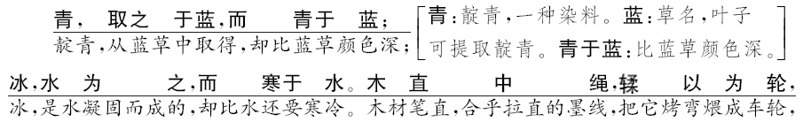
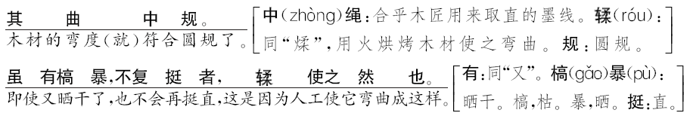
⑤全段除结尾有一句论断性的话外，其余全部由比喻组成。从比喻论证到进行小结，逻辑性是很强的。
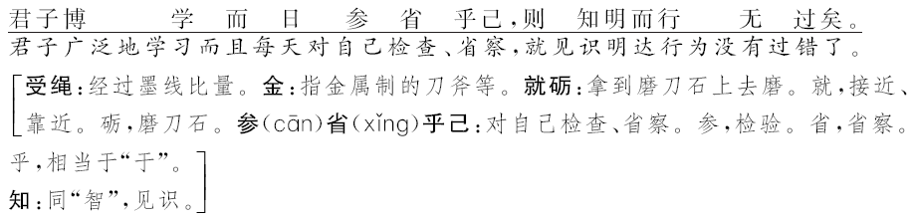
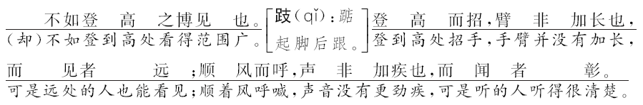
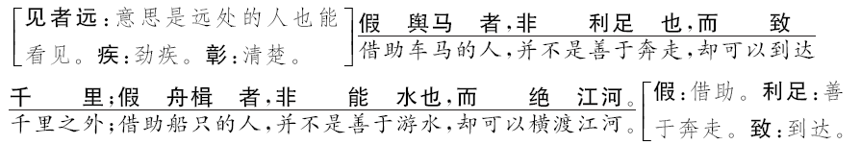
⑥荀子把“所学”与“善假于物”联系起来，这意味着学习的目的是要认识客观事物的规律，并利用这些规律性知识去改造客观世界。这与他的“制天命”的思想也是有联系的。
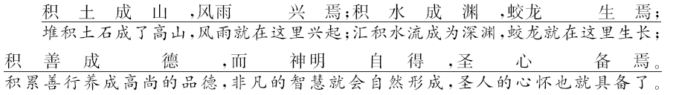
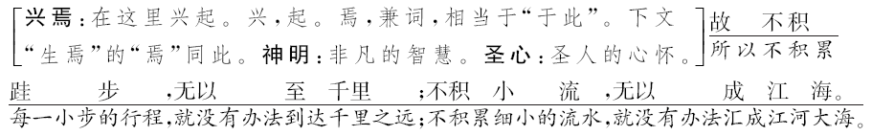
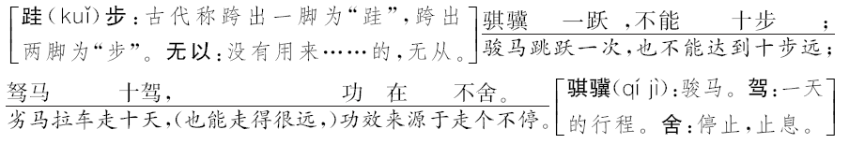
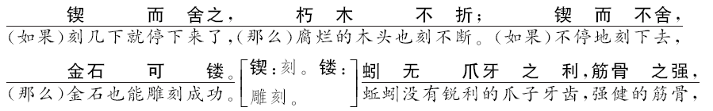
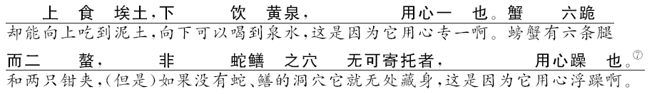
⑦前一组对比，偏重主观条件的分析，后一组对比，偏重客观情况的分析。比喻的使用，把道理讲得十分清楚。

*师 说
一、识作者
文起八代之衰的韩愈
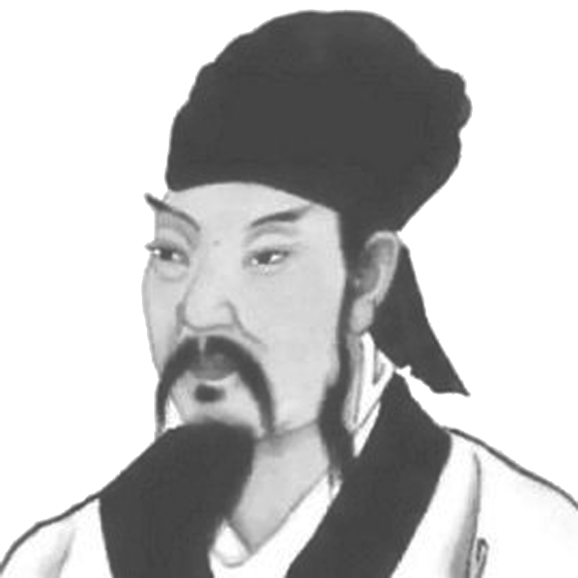韩愈(768—824)，字退之，河南河阳(今河南省孟县)
人，唐代著名的文学家，哲学家，“古文运动”的倡导者。祖籍河北昌黎，也称“韩昌黎”。晚年任吏部侍郎，又称“韩吏郎”。死后谥“文”^{⑧}，故又称“韩文公”，作品收录于《昌黎先生集》。明人将韩愈列为“唐宋八大家”之首，苏轼又称他“文起八代之衰”，这是对他散文成就的最大肯定。^{⑨}
[伴读] ⑧一个“文”字概括了韩愈的一生。
⑨韩愈从贞元二年到贞元十一年，前后近十年，七次科考、六次落榜。虽说韩愈是一个典型的落榜生，但是金子总会发光的。
二、知背景
魏晋以来，上层士族的子弟，不管品德智能高低，凭着高贵的门第，生来就是统治者，大了靠特权当官，他们不需要学习，也看不起老师，他们尊“家法”而鄙从师。到了韩愈所处的中唐时代，此风愈演愈烈，上层“士大夫之族”自己不从师学习，也反对像韩愈那样公然为人师的人，还对别人的从师学习“群聚而笑之”。韩愈当时任国子监四门博士，就是在全国性的学府中担任一门课的教授。他对上层“士大夫之族”的恶劣风气深恶痛绝。《师说》就是借为文送李蟠来抨击那些“耻学于师”的上层“士大夫之族”，大力宣传从师学习的必要性和正确途径的。^{⑩}
[伴读] ⑩有人研究，韩愈之前，潮州只有进士三名，韩愈之后，到南宋时，登第进士就达一百七十二名。是他大开教育之功。
三、明文体
“说”，是古代用记叙、议论或说明等方式来阐述事理的文体，是古代议论说明一类文章的总称。可以发表议论，也可以记事，属议论文，大多是陈述作者对某个问题的见解，有点像现代杂文的风格。“说”的语言通常简洁明了，寓意深刻；写法较灵活，通常采用以小见大的办法，借讲寓言故事、状写事物等来说明事理。《爱莲说》《捕蛇者说》《师说》《马说》等等就属这一文体。“说”与“论”无大异，所以后来统称说理辨析之文为论说文。
[伴读] 还有《少年中国说》《黄生借书说》等名篇，大家可以找来读读。
四、拓知识
1.“古文运动”是唐代文学史上的一次文学革新运动。它是针对六朝以来泛滥的浮靡文风而发起的。韩愈和柳宗元是这场运动的主将。他们主张文章要像先秦两汉散文那样“言之有物”，要阐发孔孟之道；反对六朝以来单纯追求形式美、内容贫乏的骈俪文章；主张语言要新颖。对那些“言之有物”的古文也要“师其意而不师其词”“言贵创新、词必己出”。经过这次古文运动，终于把文体从六朝以来的浮艳的骈文中解放出来，奠定了唐宋实用散文的基础。
[伴读]
韩愈和柳宗元一生都能推心置腹。也正是脾气直白、才华横溢又追求一致的两位君子，才能有这样时而针锋相对、时而相视一笑的友情吧。
2.“韩潮苏海”指唐朝韩愈和宋朝苏轼的文章气势磅礴，如潮如海。这就明确地指出了韩愈的散文风格——气势磅礴，汪洋恣肆，自由奔放，感情充沛。苏洵说：“韩子之文，如大江大河，浑浩流转。”(《上欧阳内翰第一书》)
五、理基础
1.记字音
①句读(dòu) ②或不焉(fǒu) ③位卑(bēi)
④近谀(yú) ⑤也欤(yú) ⑥郯子(tán)
⑦苌弘(cháng) ⑧老聃(dān) ⑨蟠(pán)
⑩六艺经传(zhuàn) 贻(yí)
2.通假字
(1)师者，所以传道受业解惑也
“受”同“授”，传授
(2)或师焉，或不焉
“不”同“否”
3.古今异义
(1)古之学者必有师
古义：求学的人。
今义：在学术上有一定成就的人。
(2)师者，所以传道受业解惑也
古义：用来……的。
今义：连词，表因果关系。
(3)吾从而师之
古义：两个词，动词“从”(跟随)和连词“而”。
今义：连词，上文是原因、方法等，下文是结果、目的等；因此就。
(4)今之众人，其下圣人也亦远矣
古义：一般人。
今义：大家；许多人。
(5)小学而大遗，吾未见其明也
古义：小的方面(文中指句读)学习。
今义：小学学校教育。
(6)师不必贤于弟子
以上内容仅为本文档的试下载部分，为可阅读页数的一半内容。如要下载或阅读全文，请访问：https://d.book118.com/637033124010006041

